Литературно-музыкальная композиция "Тальково поле"
Лукьянова Марина Алексеевна,
учитель русского языка и литературы
«Тяжко голове без плеч,
горе и телу без головы.
Так и русской земле без Игоря…»
(Слово о полку Игореве).
Звучит песня Талькова «Россия» 1 куплет:
1 ведущий: Игорь Тальков родился 4 ноября в день празднования Казанской Иконы Божьей Матери- освободительницы Руси от иноплеменных… когда поэта отпевали, во храме упала Икона Казанской Божьей Матери! Это ли не знамение?
2 ведущий: Поэт был убит. Русская звезда расстреляна в Санкт-Петербурге 6 октября 1991 года в 16 часов 30 минут. Ему не было и 35 лет.
1 ведущий:
Поэты не рождаются случайно.
Они летят на землю с высоты.
(звучит фоновая музыка).
2 ведущий: «В 1988 году рано утром после ночной работы я гулял в районе Коломенского и, находясь на территории деревни Дьяково городище, увидел лежащий на земле крест, недалеко от полуразрушенного Храма Усекновения главы Иоанна Предтечи…теперь ясно, что это была не просто находка, это был МОЙ КРЕСТ»- пишет поэт.
1 ведущий:
Темен жребий русского пота:
Неисповедимый рок ведет
Пушкина под дуло пистолета,
Достоевского - на эшафот…
Пушкин, Лермонтов, Есенин, Рубцов, Клюев, Тальков…
Поэты России - любовь России, боль России! Доколе? Почему?
2 ведущий: Поэты и художники России, озаренные талантом и неиссякаемой любовью к отечеству, становятся истинными властителями дум и сердец. Именно по этому они очень опасны временным правителям, власть которых не от бога.
1 ведущий: Именно поэты России, преодолевая страх перед ненавистной рознью мира в душе своей, борясь с силами зла, погибали, становясь национальными героями, освещая путь России огнем своих пылающих сердец…
(звучит мелодия А. Вивальди «Времена года. Осень» )
На сцене появляется старуха -странница, которая, глядя на звездное небо, рассказывает историю о Данко, освещающим людям путь своим горящим сердцем, вырванным из груди. ( см. А.М. Горький. Старуха Изергиль. Легенда о Данко).
Гаснет свет, звучит голос:
Мы, русские люди, собирались на полях России и поминали воинов, убиенных за Отечество во все времена, совершали молебен за здравие всего русского народа.
Освещается только сцена, медленно выходит девушка, и читает отрывок из «Слова о полку Игореве».
Плач Ярославны.
Гаснет свет, выходят девушки со свечами.
1 ведущий: Куликово поле. Бородинское поле. Поля России - боль России - поэты России!!
Звучит музыка А. Вивальди - «Временна года - Осень».
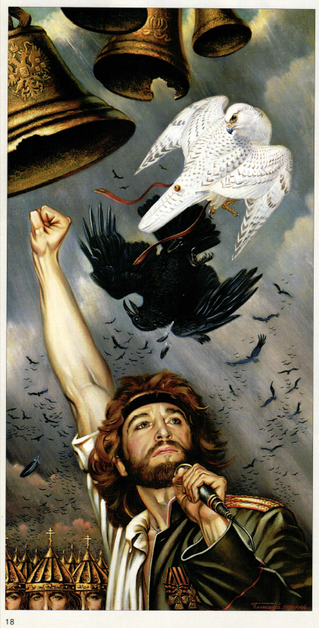

2 ведущий: И сейчас мы собрались на Тальковом поле… Тальково поле, бескрайнее, чистое, покрытое белоснежным платком. С небес льется божественный свет, наполненный радостью и нежным журчанием жаворонка. Тальково поле…На ослепительно белом снегу, черные свечи. От их мерцающих огоньков снег подтаял. Так и стоят они на этих проталинах до самого горизонта… Вдруг силуэт первой ко мне свечи ожил, повернулся, и я увидел лицо мамы Игоря, обрамленное серебром волос. Одетая в черное платье, Ольга Юрьевна в руках держала букет белых, как снег, цветов.
Звучит мелодия песни «До свидания, мальчики»
Художник: Тальково поле…На проталинах до самого горизонта безмолвно стоят матери России, потерявшие своих сыновей, все в черном, как трагические ноты не написанного композитором Игорем Тальковым «Реквиема».
( Выходят юноши, одетые в военную форму разных эпох. Обнявшись, опустив головы молча стоят, затем медленно поднимают взгляд и смотрят в даль)
Художник:
Почувствовав на себе мимолетный взгляд, повернув голову, я увидел ребят…Всем им навечно будет по 20 лет. Все они погибли в один год с поэтом и певцом Земли Русской Игорем Тальковым. На других полях, на других землях, но так же - за Русь!
Звучит фрагмент песни Талькова «Россия»
1 ведущий: Тальково поле…На снегу до самого горизонта безмолвно стоят сыны России, отданные на заклание.
Звучит фрагмент песни Талькова « Я вернусь».
Выходит юноша в образе Игоря Талькова.
Художник: Беззвучно, как бы паря в воздухе, мимо меня к маме направляясь, появилась фигура Игоря, одетого во все белое. В руках у него были листы с недописанными на земле стихами. Я успел прочитать название- «Реквием».
( Фон: мелодия песни М. Круга «Кольщик». Скрипка)
2 ведущий:
Разбудите душу спящую!
Пусть звонят колокола.
Пусть не схлынет боль вчерашняя,
Но узнаешь, что жива…
Что жива душа- затворница!
Ты почувствуй, милый друг,
Как наружу чувства просятся,
Как забилось сердце вдруг.
( Звучит запись колокольного перезвона)
Художник: Игорь, а почему, голоса поэтов России становятся хриплыми?
Тальков: Художник, ты видишь, как велики просторы России? - Это и есть русская душа. И чтобы докричаться до всех ее уголков, мы рвем глотки: « Проснись, Россия! Родина моя!».
Художник: Тогда почему, ответь мне, глаза поэтов России печальны?
Голос за кадром: Тальков поднял глаза, пристально посмотрел вдаль, вздохнул тяжело и, ничего не ответив, уронил белый цветок…
1 ведущий: Тальково поле…На хлябях земных до самого горизонта, опустив головы, скорбят матери России - поминальные свечи…
Девочки со свечами делают шаг вперед.
2 ведущий: Множество картин написано о трагическом опыте Отечества: о разрушении Православных Храмов, об убиении Государей наших, о лучших сынах Отечества, отдавших жизнь на заклание «задруги своя». А поэт Игорь Владимирович Тальков - это любовь и боль, честь и достоинство земли русской.
1 ведущий: Прошло много лет. И вновь, как тогда - как всегда!- Он обращается к нам, живым, поэт и певец:
На года, на века,
На все времена,
Не порушенной памятью
Тихого Дона…с сотворенной всеми нами картины «Тальково поле».
Экскурсовод описывает картину Валерия Балобанова:
Золотые купала - шеломы венчают воинов небесных с лицом и глазами поэта, образуя храбрую дружину защитников Земли Русской.
2 ведущий:
Ну а происки слуг преисподней
Не страшны нам с тобою сегодня.
Наше время пришло!!!!!!!!!
1 ведущий: сильная рука поэта, сжатая в кулак, раскачивает державные колокола нашей души. И мы слышим набатный призыв: «Проснись Россия, Родина моя!» ( Последнюю фразу говорят все хором).
Художник: В грозовом небе над Россией с перебитым станом, каркая, кружится стая черного воронья. Но взмыл в твердь небесную белый кречет,- как снег Талькова поля, как вечная Душа Поэта. Он - властелин небес - бьет всю эту нечисть.
2 ведущий: И духовными очами, и русским сердцем чувствуешь: и один в поле воин, коль по-русски скроен.
Воистину поэт и певец Игорь Тальков - национальный герой России и ее заступник. В роковое смутное время явился он блаженным посланцем.
Звучит фрагмент песни «Россия»:
Я пророчить не берусь,
Но точно знаю что вернусь
В страну не дураков,
А гениев…
1 ведущий: К светлому празднику рождения поэта и певца России писал картину «Тальково поле» русский художник Валерий Балобанов.
Звучит песня Игоря Талькова «Россия».
